MODULE 3– PRÉSENTATION DU LABYRINTHE À D'AUTRES

EN QUOI CONSISTE CE DOCUMENT?

Ce briefing suggère comment vous pouvez planifier et organiser une marche dans le labyrinthe, en supposant que certaines personnes ou toutes les personnes qui viennent peuvent être nouvelles dans le labyrinthe. Bien sûr, vous pouvez également souhaiter la bienvenue aux nouveaux venus dans une promenade labyrinthe de manière plus informelle.

Cependant, nous supposons ici que vous avez prévu un lieu et une heure spécifiques à cet effet. Nous couvrons les points suivants:

  - Besoins en matière de planification - auditoire, espace disponible, horaires
  - Choisir le lieu
  - Préparer ce que vous dites pour présenter le labyrinthe aux autres *
  - Ressources de sauvegarde, par exemple documents et affiches
  - Mise en place et rangement

* Les autres points que vous voudrez peut-être envisager de mentionner lorsque vous introduisez une promenade sont abordés dans le module «ACCUEIL & MARCHE D'UNE MARCHE»..

Après avoir suivi ce module, vous devriez être bien placé pour répondre à la question suivante: comment puis-je me préparer à organiser une promenade et rendre cela utile et significatif pour les personnes qui peuvent venir dans le labyrinthe pour la première fois?

Travailler à travers le module:

  - Lisez et réfléchissez sur CES NOTES.
  - Regardez la vidéo. [Cliquez sur le bouton Paramètres dans la fenêtre vidéde YouTube pour sélectionner les sous-titres pour votre langue]
  - Travailler à travers l'exercice réfléchissant.

N'oubliez pas que vous pouvez NOUS CONTACTER si vous avez des questions ou des réflexions que vous souhaitez partager.

1. BESOINS DE PLANIFICATION

- Les tâches suivantes font partie des tâches normales pour planifier une promenade dans le labyrinthe:
- Confirmation des arrangements avec l’organisateur du lieu, le cas échéant. Vous-même que l'espace disponible est suffisant si vous êtes un labyrinthe temporaire à aménager. You are alsalsalsavailable in English. Si l’événement doit se dérouler à la tombée de la nuit: on allume l’éclairage du lieu et on doit lui donner les dispositions particulières.

- Si vous voulez utiliser le labyrinthe, vous pouvez peut-être vérifier quelle est la réglementation anti-incendie en vigueur et si elle est autorisée. Des lampes à piles pourraient être une alternative.

- annoncer l'événement; par exemple, dans les médias sociaux, de bouche à oreille, de mentionner l'événement à des amis, de joindre des avis là où vous êtes. Le document «LABYRINTHE POSTER» [LIEN] peut être utile à cette fin ..

- Assurez-vous de disposer de tout ce dont vous avez besoin pour la promenade - le labyrinthe lui-même, mais peut-être aussi d'autres éléments (voir 4. RESSOURCES, ci-dessous).

- Réfléchissez à ce que vous voudrez peut-être dire et à la manière dont vous organiserez la marche. Les notes de ce module et de la section "ACCUEIL & MARCHE" vous aideront dans cette tâche.

2. LIEU

Où vous organisez une promenade peut être intérieure ou extérieure. Vérifiez que vous disposez de suffisamment d’espace pour aménager le labyrinthe, si vous envisagez de créer ou d’en aménager un temporaire. Vérifiez également que la surface sur laquelle le labyrinthe sera posé est relativement plate, qu’elle soit extérieure. Si vous planifiez une promenade en plein air, demandez-vous si vous pouvez prendre des mesures d’urgence en cas de mauvais temps, ou si vous avez le moyen d’informer les gens que la marche est annulée, si vous décidez de la reporter. Lors de la création ou de l’implantation d’un labyrinthe temporaire, vous pouvez avoir l’impression de savoir où le labyrinthe doit aller et où son entrée ou sa sortie doit être située.

Certaines personnes aiment trouver des labyrinthes utilisant la radiesthésie, bien que cela n'ait pas besoin de quelque chose qui ait un sens pour vous. Les aspects pratiques, tels que l'endroit où l'entrée donnera l'accès le plus facile et le plus attrayant pour les marcheurs, peuvent être votre principale considération. Dans la mesure du possible, évitez de placer un labyrinthe à proximité de fils électriques très puissants ou de bruits ou de vibrations importants. Les labyrinthes peuvent très bien s'asseoir sur l'herbe, la pierre, près des arbres ou près de l'eau.

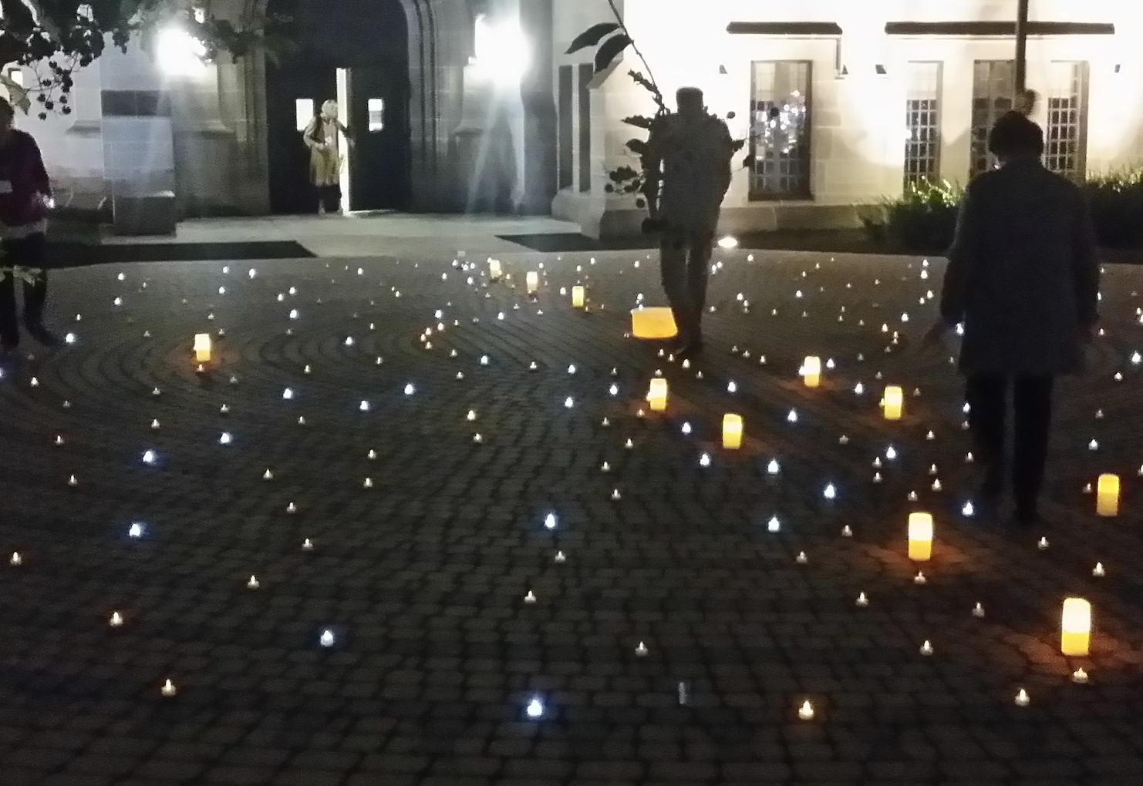

Les balades en labyrinthe accompagnées de lampes à
piles ou solaires peuvent être très spéciales.

3. PRÉSENTATION DU LABYRINTHE

La plupart des gens qui viennent au labyrinthe pour la première fois seront curieux de savoir ce que c'est. Il est donc utile de dire quelques mots à ce sujet avant d’inviter les gens à commencer leur promenade. Ce besoin ne doit pas être autre chose qu'une très brève introduction, alors que vous voudrez peut-être préciser où les gens peuvent en savoir plus dans n’importe quel document que vous offrez avec la marche, ou simplement dire que vous êtes heureux de parler à toute personne susceptible d’être intéressée. apprendre plus après la promenade.

Les points suivants peuvent suffire à mentionner, d'autant plus que les gens ne s'attendent pas à entendre une conférence, ni nécessairement le temps pour ça!

Le labyrinthe est un chemin unique menant à un centre. Ce n'est pas la même chose qu'un labyrinthe, qui a des impasses et qui est délibérément un puzzle à résoudre. Il suffit de marcher dans un labyrinthe pour suivre le sentier sereinement.

Les labyrinthes se trouvent dans de nombreuses régions du monde et ont une longue histoire. Des dessins de labyrinthes datant de plusieurs milliers d'années ont été découverts. Des labyrinthes ont été trouvés dans de nombreuses cultures différentes.

Aujourd'hui, les labyrinthes sont très fréquents dans de nombreux endroits, que ce soit dans les parcs, les écoles, les hôpitaux ou ailleurs. Souvent, ils sont proposés simplement comme un lieu où les gens peuvent profiter d'un bref moment de méditation réflexive et silencieuse, ou simplement s'éloigner brièvement de leur vie bien remplie.

Les labyrinthes se présentent sous plusieurs formes et tailles. Celui que vous marcherez aujourd'hui est (dites quel type; par exemple, un type «classique»).

Remarque: en plus d'introduire ce qu'est le labyrinthe, les modules que vous voudrez peut-être mentionner lorsque vous introduisez une promenade sont traités dans le module «ACCUEIL ET MARCHE D'UNE MARCHE». Les points suggérés que vous voudrez peut-être mentionner sont également inclus dans le document «PRÉSENTATION D'UNE MARCHE - LISTE DE CONTRÔLE».

4. RESSOURCES

- Le minimum que vous devez faire une promenade est un labyrinthe et vous-même. C'est parfaitement adéquat. Cependant, certains hôtes proposent d’autres ressources, ce qui peut parfois aider à améliorer l’expérience de ceux qui se promènent. Parmi les possibilités que vous pouvez envisager d’avoir, bien qu’il s’agisse de «suppléments optionnels»:

  - Une cloche, un carillon ou un autre moyen pour indiquer quand vous ouvrez et fermez le labyrinthe. Cela peut être particulièrement utile lorsque vous souhaitez vous rapprocher d'une promenade et que des personnes marchent encore. Sonner doucement une cloche à une fréquence croissante peut être un moyen efficace pour alerter les gens que la marche tire à sa fin (bien que vous puissiez simplement commencer à parler doucement pour indiquer cela comme une alternative, en disant peut-être quelque chose comme: nous arrivons à notre fin. Lorsque vous serez prêt, commencez votre voyage du labyrinthe »).
  - Un jeu de cartes contenant des mots ou des citations pouvant être réfléchis par les marcheurs et pouvant être laissés à l'entrée du labyrinthe. Les promeneurs peuvent être invités à prendre une carte sur laquelle réfléchir lors de leur promenade, s'ils le souhaitent. Vous voudrez peut-être créer vos propres cartes ou écrire des suggestions de mots sur de petits morceaux de papier que les marcheurs peuvent prendre, en incluant par exemple des thèmes de réflexion tels que «Gratitude», «Unité» et «Harmonie».
  - Un labyrinthe à doigts, si vous en avez un ou si vous en avez créé une ou des versions papier que les personnes qui ne peuvent pas marcher facilement ou qui ne souhaitent pas marcher peuvent utiliser le labyrinthe plus grand.
  - Documents à offrir aux marcheurs, y compris les retardataires. Une seule feuille de papier devrait suffire à décrire le labyrinthe, les démarches suggérées pour la marche et les informations de suivi, telles que les coordonnées de contact de toute personne souhaitant en savoir plus.
  - Le «WALK HANDOUT» en fournit un exemple. Vous êtes libre d'utiliser, d'ajouter ou de modifier cela de la manière que vous souhaitez.

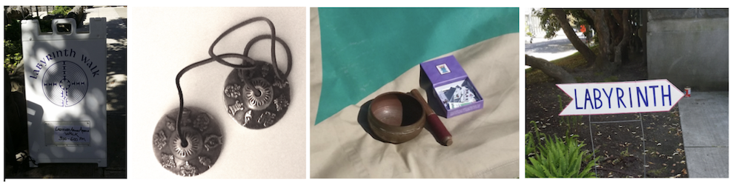

Les carillons, les signes et les cartes sont parmi les accessoires
possibles à apporter pour une promenade labyrinthe

  - Les signes - habituellement écrits sur une carte ou un papier fort. Celles-ci peuvent indiquer aux gens où se déroule la marche, mentionner que toute personne qui passe est bienvenue, et indiquer où les gens peuvent laisser des contributions financières (le cas échéant).
  - accompagnement musical. Certains hôtes aiment jouer un CD ou même demander à un ami musicien de jouer une musique calme et méditative pendant que les gens marchent dans le labyrinthe. Vérifiez si une licence est nécessaire pour jouer de la musique publique (votre lieu peut en avoir une, le cas échéant).
  - Les bougies, un moyen de les allumer, et les bougeoirs. Avoir un anneau de bougies entourant le labyrinthe, ou tout autre moyen de fournir un éclairage simple et subtil, peut améliorer les promenades nocturnes dans le labyrinthe. Cela peut prendre un certain temps à mettre en place et à ranger, alors si vous planifiez cela, il peut être utile de demander à un ami ou à une autre personne de vous aider dans cette tâche et de vous assurer que la cire de bougie ne tombe pas sur la surface. le labyrinthe lui-même, et que toutes les flammes sont éteintes avant de partir. Assurez-vous de connaître et de respecter les réglementations en matière d’incendie du lieu.
  - Papier et crayons pour écrire ou dessiner. Certaines personnes aiment noter leurs expériences après leur promenade. Il peut être utile de disposer de matériel permettant d’enregistrer leurs pensées ou de faire un dessin.
  - Serviettes. Marcher dans le labyrinthe peut être une expérience émouvante pour certains, même si, espérons-le, généralement une expérience heureuse. Avoir une petite boîte de serviettes à disposition disponible peut être la bienvenue pour certains.
  - foulards. Des écharpes ou des morceaux de tissu léger peuvent être offerts à quiconque veut avoir quelque chose à tenir, faire des signes ou utiliser autrement pour s'exprimer en marchant.
  - Un panier, une boîte ou un bol pour collecter les contributions financières que les individus sont disposés à verser pour couvrir les coûts du labyrinthe ou pour louer le site (le cas échéant).
  - Un «livre de commentaires» pour que les promeneurs puissent noter leurs réflexions s’ils le souhaitent. Si les personnes souhaitent rester un certain temps après leur promenade, vous pouvez également leur demander comment elles se sentaient face à leur expérience, sans toutefois leur offrir aucune critique ou jugement. Si des amis ont marché ou vous ont aidé à marcher, vous pouvez également leur demander leurs commentaires éventuels qui pourraient vous aider lors de futures promenades, par exemple tout ce qui n’était pas clair pour eux et qui aurait pu être mentionné utilement.
  - Un stylet du papier permettant aux personnes d’ajouter leur nom et leurs coordonnées si elles souhaitent que vous les teniez au courant des promenades à venir et de tout autre événement que vous pourriez organiser (cela peut être particulièrement utile si vous planifiez des promenades régulières dans votre pays). communauté).

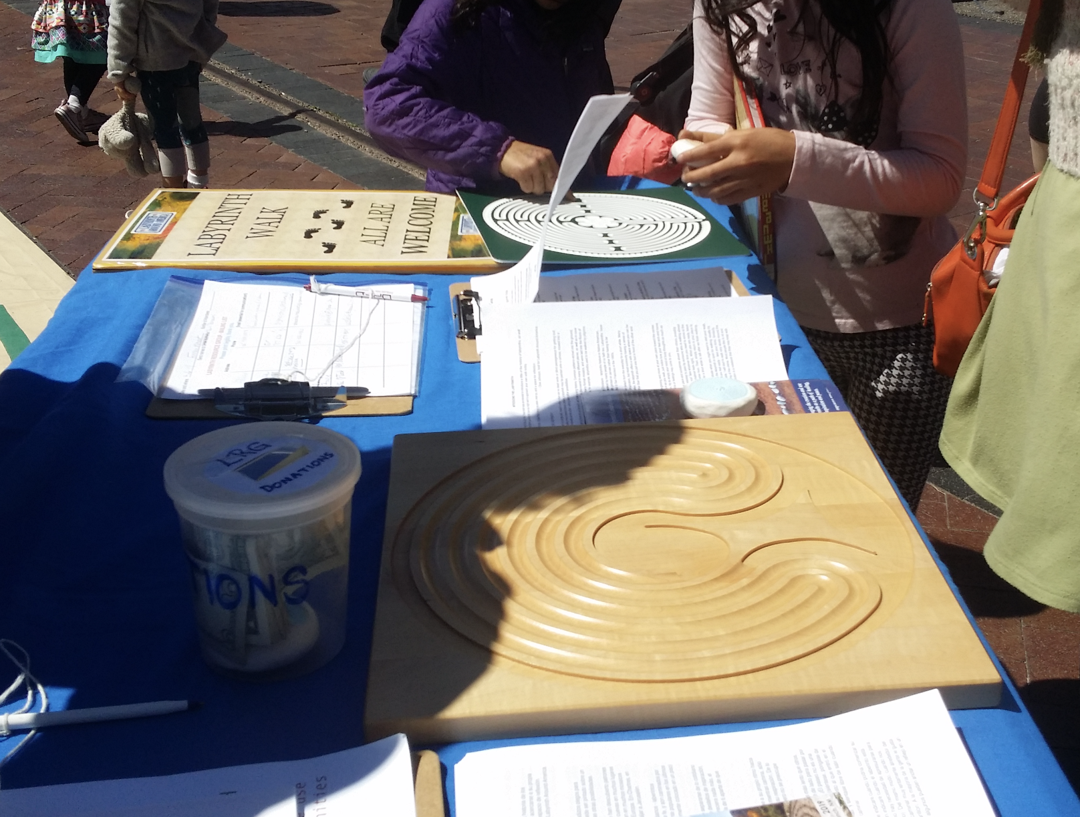
Des documents, des labyrinthes de doigts, une boîte de collecte, des panneaux
«Options» que certains hôtes aiment apporter en promenade.

5. MISE EN PLACE ET EMBALLAGE

Si vous créez un labyrinthe temporaire, vous devrez évidemment prévoir un peu de temps pour le mettre en place avant le moment où vous prévoyez de commencer la marche. De même, la mise en place d'un labyrinthe peint sur une toile ou sur un autre matériau peut prendre un peu de temps, surtout si des chaises ou d'autres meubles doivent être déplacés à l'endroit où vous organisez la promenade. Même si vous utilisez un labyrinthe permanent, il est judicieux de prévoir au moins 15 minutes avant le début prévu de la marche, afin d’accueillir les personnes à leur arrivée et de prévoir le temps nécessaire à l’organisation.

Si vous avez emprunté un labyrinthe temporaire et le posez pour la première fois, veillez à bien noter comment il est plié, de manière à pouvoir le ranger de la même manière. Si vous avez fabriqué ou possédez un labyrinthe mobile, vous pouvez marquer légèrement sur son dos où les plis doivent être placés, par exemple. en utilisant du ruban marqueur. Après la promenade, prenez le temps de ranger ou de démonter le labyrinthe (le cas échéant). Cela prend généralement un peu plus longtemps que pour l'installation. Avant de faire cela, vous voudrez peut-être avoir un balai à portée de main pour nettoyer le labyrinthe et éliminer les bulles d’air au fur et à mesure que vous le pliez, puis pour nettoyer le sol une fois que le labyrinthe a été rangé (lorsque vous vous trouvez à l’intérieur, vous pouvez déplacer les les déchets laissés par les marcheurs, peuvent également être nécessaires). Il est également utile de balayer un labyrinthe lorsque vous le déposez pour la première fois. Assurez-vous à l'avance que vous connaissez les dispositions prises pour verrouiller le site, si personne d'autre n'est disponible pour aider, et si approprié.

ALLER PLUS LOIN

- DOCUMENTS QUI PEUVENT AIDER:

- AFFICHE DE LABYRINTHE

- Document sur la MARCHE AU LABYRINTHE

- PRÉSENTATION D'UNE MARCHE – CHECK-LIST

